Поиск оптимальных параметров конической безэховой камеры методом математического моделирования
Кузьмич Т.А.¹
¹студент
Московский государственный университет имени М.В.Ломоносова,
физический факультет, Москва, Россия
E–mail: kuzmich.ta16@physics.msu.ru
На современном этапе развития радиолокации наблюдается тенденция к использованию низких частот радиочастотного диапазона, в частности метрового и дециметрового. Одним из самых эффективных способов проводить измерения является использование компактного радиоизмерительного полигона – специально оборудованной для экспериментальных исследований рассеивающих свойств различных объектов, а также параметров антенн безэховой камеры. Среди низкочастотных измерительных стендов важное место занимают рупорные безэховые камеры (РБЭК) различной формы.
Актуальной задачей является предварительная оценка характеристик и возможность выбора наиболее подходящих параметров камеры еще на этапе проектирования. Выбор оптимальной геометрии камеры позволяет расширить возможности измерительного стенда. В данной работе исследуется распределение электромагнитного поля в рабочей зоне конической РБЭК с цилиндрическим продолжением для различных геометрических конфигураций. Для начала рассматривается РБЭК, длина конической части которой составляет 15 м, радиус апертуры - 5.4 м, длина цилиндрического продолжения - 10м. В таком случае центр рабочей зоны находится на расстоянии 19м от вершины (рис.1).
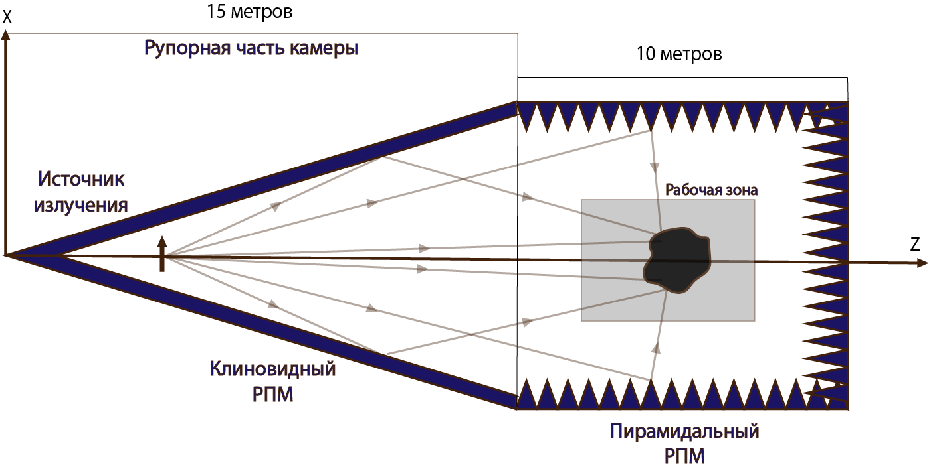
Рис. 1. Схема РБЭК
Анализ электромагнитного поля проводится сначала аналитически, для случая идеально проводящей бесконечной конической поверхности. После замены компонент поля на электрический U и магнитный V потенциалы задача сводится к решению двух краевых задачи Гельмгольца. Общее решение можно представить в виде двух волн: бегущей волны, распространяющейся от источника к открытому концу, и стоячей, распространяющейся к вершине конической поверхности:
(1)
На диаграммах направленности можно наблюдать сильный центральный пик и второстепенные боковые, вызванные зеркальными источниками. Для того, чтобы уменьшить интенсивность бокового излучения, будем рассматривать стенки с покрытием радио поглощающим материалом, а источник будем перемешать по оси конуса. В таком случае вычисления проводятся с помощью вычислительного пакета FEKO методом интегральных уравнений. Исходя из полученных результатов можно определить наилучшее расположение источника для приемлемой неравномерности (2 ДБ) в рабочей зоне – 0,95λ от изначального положения.
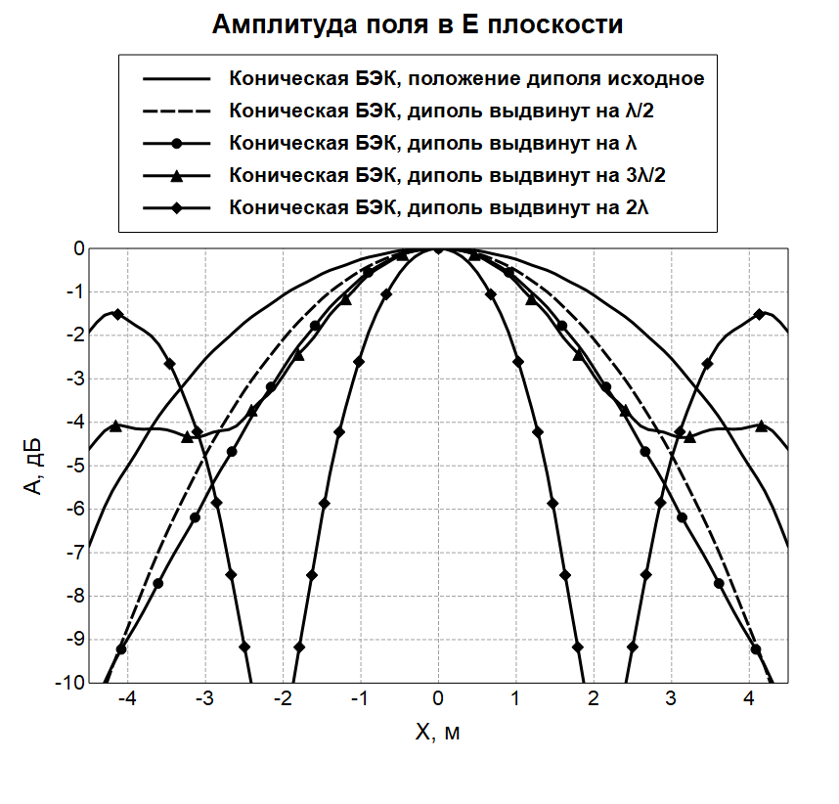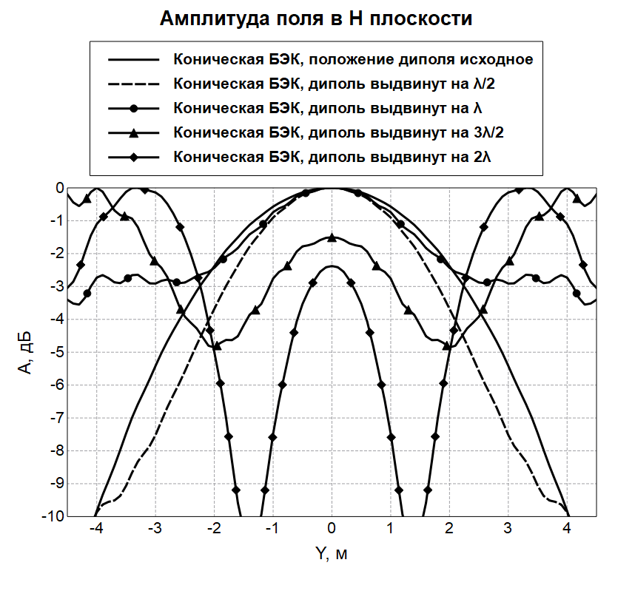
Рис. 2. Диаграммы направленности для сечения в E и H плоскостях
Другим способом уменьшения неравномерности амплитуды поля является уменьшение угла раскрыва конуса. Был произведен расчет для той же площади сечения цилиндрической части БЭК, но при меньших углах (15°, 13°, 11°) и большей длине конической части соответственно.
Литература
- Вайнштейн Л.А., Электромагнитные волны, Изд. 2-е.— М.: Радио и связь, 1988. — 440 с
- Тихонов А. Н., Самарский А. А., Уравнения математической физики, Изд. 5-е. —М.: Наука, 1977. — 735 c
- Rodriguez V. A // Proc. Conf. Antennas and Propagation Society International Symposium. Chicago, Illinois, USA. Jul. 8-14, 2012. N.Y.: IEEE. 2012. P.1321.
- Балабуха Н.П., Меньших Н.Л., Солосин В.С. // Антенны. 2015 №9, С.61.
- Кузьмич Т.А., Шапкина Н.Е., Балабуха Н.П. // Акустооптические и радиолокационные методы измерений и обработки информации. 2019 №11, С.28

